**Занятие №2 «Современные подходы к лечению ожирения. Физическая активность, её влияние на здоровье. Физическая активность при избыточной массе тела / ожирении»**

**Современные подходы к лечению ожирения**

Независимо от причины, побудившей пациента начать программу по снижению массы тела, важно поставить реальные цели как в отношении снижения массы тела, так и в отношении темпов ее снижения. Лечение ожирения — длительный, часто пожизненный процесс, основная цель которого уменьшение риска развития и течения сопутствующих ожирению заболеваний и увеличение продолжительности жизни.

При лечении ожирения поэтапно решаются следующие задачи:

1. Стабилизация веса.
2. Снижение избыточной массы тела на фоне изменения образа жизни с целью уменьшения риска развития осложнений.
3. Снижение избыточной массы тела на 10 % от исходной величины с явным уменьшением ФР.

4. Нормализация массы тела (достигается редко).

В настоящее время наиболее безопасной и эффективной считается методика постепенного (0,5-1,0 кг в неделю) снижения веса в течение 3-6 месяцев, и удержание результата в течение длительного времени (этап стабилизации — до 6-12 месяцев), при этом теряется 5-15 % от исходной массы тела, преимущественно за счет жировой ткани, а не за счет потери мышечной массы, жидкости или костной массы. Такой темп снижения веса достигается пациентом легче, является безопасным и имеет наименьший риск повторного набора веса. Положительные эффекты от снижения массы тела, влияющие на течение сопутствующей патологии, представлены в таблице 2. Также в 95 % случаев можно отметить улучшение качества жизни пациентов.

Таблица 2 **Положительные эффекты от снижения массы тела на течение сопутствующей ожирению патологии.**

|  |  |
| --- | --- |
| **Сопутствующая патология** | **Положительный эффект** |
| Артериальная гипертония | Улучшение в 52-92 % случаев |
| Заболевания сердечно- сосудистой системы | Улучшение в 82 % случаев |
| Бронхиальная астма | Улучшение в 82 % случаев |
| Дислипидемия | Улучшение в 63 % случаев |
| Сахарный диабет 2-го типа | Улучшение в 83 % случаев |
| Депрессия | Улучшение в 55 % случаев |

Определяющими в выборе тактики лечения являются длительность и степень выраженности ожирения, наличие метаболических нарушений и хронических заболеваний, предшествующий опыт лечения ожирения, возраст, особенности пищевого поведения и образа жизни пациента. Все пациенты с ожирением должны пройти обследование для выявления причин и осложнений ожирения. Перечень необходимого обследования определяется индивидуально. Изменения образа жизни посредством коррекции питания и расширения объема физических нагрузок являются основой в лечении ожирения и рекомендуются на первом и постоянном этапе лечения. В первую очередь, у пациента необходимо сформировать новую психологическую установку на изменение образа жизни и понимание его личной ответственности за собственное здоровье.

В современной клинической практике используются разные методы лечения ожирения: психотерапия, диетотерапия, лечебная физкультура, фармакотерапия, хирургическое лечение, физиотерапия. Главное, для контроля массы тела необходимо соответствие калорийности рациона индивидуальным энергетическим затратам организма.

Физическая активность рекомендуется как неотъемлемая часть лечения ожирения и поддержания достигнутой в процессе лечения массы тела.

**Физическая активность, её влияние на здоровье.**

***Физическая активность*** (по определению ВОЗ) - это какое-либо движение тела, производимое скелетными мышцами, которое требует расхода энергии, включая активность во время работы, игр, выполнения домашней работы, поездок и рекреационных занятий.

Термин *«оздоровительная физическая активность»* подчеркивает связь физической активности со здоровьем и обозначает «любую форму физической активности, способствующей укреплению здоровья и повышению функциональных возможностей».

*Физически активный образ жизни* - такой образ жизни, при котором повседневные занятия человека органично включают те или иные формы физической активности. Каждый взрослый человек должен стремиться к тому, чтобы ежедневная продолжительность его физической активности составляла не менее получаса.

Физическая активность может иметь различную *интенсивность* в зависимости от прилагаемых усилий. Интенсивность (физическая нагрузка) обусловлена как типом активности, так и индивидуальными физическими возможностями: молодому, физически крепкому человеку легче идти с заданной скоростью, чем пожилому и менее тренированному. Также, например, бег характеризуется более интенсивной нагрузкой, чем спокойная ходьба.

В целом, оздоровительная физическая активность предполагает, как минимум, умеренную интенсивность. *Умеренно интенсивная физическая активность* после завершения тренировки приводит к учащению пульса больше исходного на 10-25 %, ощущению тепла и небольшой одышке. Она повышает уровень метаболизма в 3-6 раз по сравнению с состоянием покоя. Для большинства людей с малоподвижным образом жизни соответствует ходьбе в среднем темпе. Для более активных и тренированных людей умеренно интенсивная физическая активность — эквивалент ускоренной ходьбе или медленному бегу трусцой. В большинстве рекомендаций по физической активности указывается на необходимость нагрузки как минимум умеренной интенсивности, что дает возможность включения самых разнообразных видов деятельности.

*Высокоинтенсивная физическая активность* приводит к усиленному потоотделению и резкому учащению дыхания. Речь обычно идет о занятиях спортом или о целенаправленных физических упражнениях, таких как, например, бег или быстрая езда на велосипеде. Высокоинтенсивная физическая активность повышает уровень метаболизма не менее, чем в 6 раз по сравнению с состоянием покоя.

Рекомендуется обеспечивать адекватный уровень физической активности на протяжении всей жизни. Помимо физических упражнений также полезны для здоровья любые другие виды физической активности, осуществляемые во время отдыха, поездок или во время работы. При этом необходимо понимать, что тренировки отличаются от обычной домашней работы. За одну фитнес-тренировку человек может израсходовать около 500 ккал, тогда как домашние хлопоты «сжигают» всего 200-250 ккал. Улучшению здоровья способствует как умеренная, так и интенсивная физическая активность.

В соответствии с рекомендациями Всемирной организации здравоохранения необходим следующий уровень физической активности:

**Дети и подростки в возрасте 5-17 лет** должны уделять физической активности от умеренной до высокой интенсивности не менее 60 минут в день; как минимум, 2-3 раза в неделю эта активность должна включать движения, направленные на улучшение состояния костной системы, на развитие мышечной силы и гибкости.

**Взрослые люди в возрасте 18-64 лет** должны заниматься физической активностью умеренной интенсивности не менее 150 минут в неделю или физической активностью высокой интенсивности не менее 75 минут в неделю, или уделять время аналогичному по нагрузке сочетанию физической активности средней и высокой интенсивности. Силовые упражнения, в которых задействованы основные группы мышц, следует выполнять 2 раза в неделю и более. Для того чтобы занятия приносили дополнительную пользу для здоровья взрослые этой возрастной категории должны увеличить продолжительность физической активности средней интенсивности до 300 минут в неделю.

**Взрослые в возрасте 65 лет и старше** должны уделять физической активности умеренной интенсивности не менее 150 минут в неделю. Пациенты данной возрастной категории с ограниченной подвижностью должны заниматься физической активностью, направленной на улучшение равновесия и предотвращение риска падений, три раза в неделю и более. Для того чтобы занятия способствовали укреплению сердечно-сосудистой и дыхательной систем, их следует разбивать на временные отрезки продолжительностью не менее 10 минут.

Физическая активность дает положительный эффект в отношении большинства хронических заболеваний, который сводится не только к профилактике или ограничению прогрессирования болезни, а включает также совершенствование физической формы, повышение мышечной силы и улучшение качества жизни. Это особенно важно для пожилых людей, поскольку регулярная физическая активность повышает уровень их самостоятельности в повседневной жизни.

Наиболее значительный положительный эффект физической активности заключается в снижении риска развития сердечно-сосудистых заболеваний. Риск развития ишемической болезни сердца у людей, ведущих малоподвижный образ жизни, почти вдвое выше, чем у физически активных. Физическая активность способствует также предотвращению инсульта и положительно влияет на многие факторы риска сердечно-сосудистых заболеваний, в том числе на артериальное давление и содержание холестерина в крови.

Регулярная физическая активность способствует предотвращению диабета 2-го типа, снижению суммарного риска в отношении злокачественных новообразований, содействует предупреждению

Низкий уровень физической активности является одной из важных причин резкого роста ожирения. Благодаря адекватному уровню активности можно поддерживать оптимальную массу тела и добиваться снижения веса.

Основные задачи физической активности **при избыточной массе тела и ожирении:**

* облегчает снижение веса у лиц с избыточной массой тела и ожирением, помогает длительно поддерживать достигнутый результат, повышает физическую работоспособность;
* улучшает деятельность и функциональное состояние сердечно-сосудистой, дыхательной систем, опорно-двигательного аппарата, способствует уменьшению абдоминально-висцерального жира;
* усиливает обмен веществ для создания значительного энергетического дефицита, способствует нормализации жирового и углеводного обмена;

• укрепляет мускулатуру брюшного пресса и спины;

• положительно влияет на здоровье и качество жизни пациента вне зависимости от его веса.

**Величина максимального уровня пульса определяется по формуле:  
220 минус возраст**

Приступая к регулярным физическим тренировкам, каждый человек должен знать свою зону безопасного пульса. Целевая зона пульса должна находиться в диапазоне 50-85 % от максимально допустимого уровня (таблица 3). Занятия упражнениями в этих пределах будут гарантировать отсутствие переутомления и поддержание хорошего состояния здоровья.

Таблица 3. Целевая зона пульса в соответствии с возрастом

|  |  |  |
| --- | --- | --- |
| Возраст | Целевая зона пульса 50-85 % | Средняя максимальная частота пульса 100 % |
| 20 лет | 100-170 | 200 |
| 30 лет | 95-162 | 190 |
| 35 лет | 93-157 | 185 |
| 40 лет | 90-153 | 180 |
| 45 лет | 88-149 | 175 |
| 50 лет | 85-145 | 170 |
| 55 лет | 83-140 | 165 |
| 60 лет | 80-136 | 160 |
| 65 лет | 78-132 | 155 |
| 70 лет | 75-128 | 150 |

Если целью занятий является снижение массы тела за счёт жировой ткани, то физическая активность должна соответствовать частоте пульса 60-70 % от максимальной частоты сердечных сокращений.

Для лечения ожирения используются различные формы физической активности: утренняя гимнастика; лечебная гимнастика; упражнения на тренажёрах; терренкур (лечебная ходьба); самостоятельные занятия; спортивные секции и группы здоровья. Обычно общая продолжительность физических упражнений - от 30 до 60 минут не реже 3-4 раз в неделю. При этом первые 5-10 минут необходимо потратить на разминку, 20-40 минут - на общую нагрузку, 5-10 минут для заключительного расслабления. Чем менее тренирован организм (или чем старше человек), тем более длительной должна быть разминка, при появлении одышки общую нагрузку снижают.

Правильное снижение массы тела — это лечебный процесс, который требует соблюдения двух правил: дозировки и безопасности физических упражнений. При этом не стоит отказываться от физической активности сразу после первых неудач по снижению веса. Просто необходимо изменять (корректировать) программу каждую неделю. Перед определением плана физической нагрузки необходимо оценить не только подвижность пациента, но и выбрать приемлемые варианты упражнений.

При избыточной массе тела необходимо действовать по программе «малых шагов». При увеличении нагрузки одновременно повышается зона риска по многим системам, начиная от сердечно-сосудистой, дыхательной и т.д.

Уменьшение жировой массы тела — это сложный процесс. Организм с трудом расстается со своими «жировыми накоплениями», поэтому все программы, связанные с коррекцией массы тела занимают от 6 до 15 месяцев. Важной составляющей данных программ является постепенное повышение физической нагрузки.

**Физическая нагрузка при избыточной массе тела / ожирении состоит из 3-х этапов.**

**1-й этап:** дозированная лечебная ходьба. Количество шагов — от 500 до 6000, время лечебной ходьбы на начальных этапах не ограничивают. Ходить необходимо после еды и контролировать длину шага (70-80 см), скорость (около 4 км/ч), дыхание должно быть равномерное, нефорсированное.

Интенсивность нагрузки:

* начальная — 60-70 шагов в минуту;
* для привыкания к нагрузке — 80-90 шагов в минуту;
* для снижения веса — 100-110 шагов в минуту;
* для устойчивого снижения веса — 120 шагов в минуту.

**2-й этап:** расширение физических нагрузок — плавание. Нагрузка увеличивается за счет сопротивления воды. Время плавания необходимо увеличивать постепенно и осторожно. Плавать необходимо до еды. Нельзя допускать переохлаждения и переутомления.

**3-й этап:** увеличение физической нагрузки — гимнастические упражнения. Вводится дополнительно, после выполнения программ нагрузок лечебной ходьбы и плавания. Гимнастические упражнения направлены на улучшение мышечного тонуса, восстановление гибкости позвоночника и растяжение связок.

При любой степени ожирения гимнастические упражнения необходимо выполнять:

* из положения лежа — в течение 2-х месяцев,
* из положения сидя — в течение 2-х месяцев,
* из положения стоя — в течение 2-х месяцев.

*Исключить:* наклоны, глубокие приседания, прыжки, ускорения, поднятие тяжестей, очень интенсивные упражнения.

*Включить:* гимнастические упражнения на растяжку, для поясничного отдела позвоночника и брюшного пресса. Минимальное количество повторов - 10 раз.

Если произошел перерыв в физических занятиях, необходимо снова начинать с уровня нагрузки первой недели. Перед выполнением вышеуказанной программы рекомендуется выполнить ЭКГ и повторять ее ежемесячно.

*Рекомендуемая система физической активности при ожирении:*

* лечебная ходьба — 3 раза в неделю;
* плавание - 2 раза в неделю;
* гимнастические упражнения в сочетании с лечебной ходьбой или плаванием - 5 раз в неделю;
* отдых - один день в неделю.

Регулярную физическую активность можно также представить в виде пирамиды

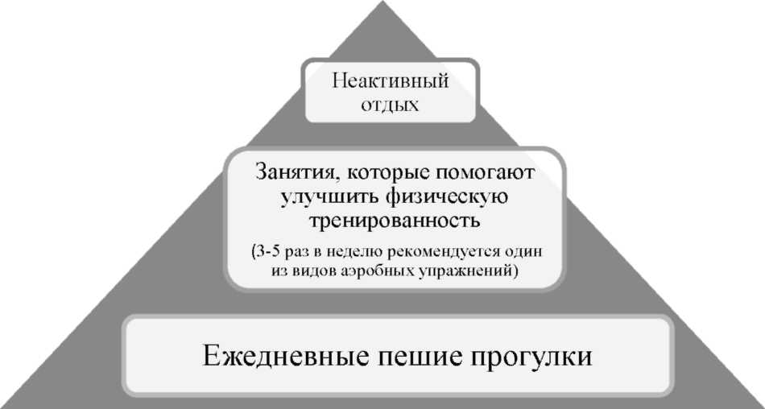

Основание пирамиды - ежедневные пешие прогулки.

Следующий уровень - занятия, которые помогают улучшить физическую тренированность (3-5 раз в неделю рекомендуется один из видов аэробных упражнений).

Вершина пирамиды - неактивный отдых (рекомендуется проводить за просмотром телепередач не более 30 минут в день).